***Девчонки и мальчишки!***

***Приглашаем вас принять участие в праздновании***

***Дня защиты детей 1 июня***

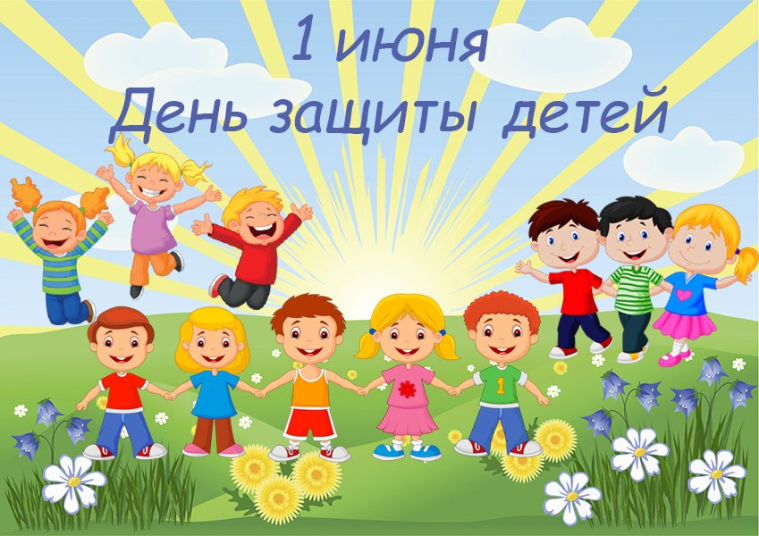

**Ждем всех желающих поучаствовать в мероприятиях:**

**Онлайн - выставка детских рисунков «Мирное небо», посвященная году памяти и славы в России.**

Рисунки присылайте на электронную почту [stroyna@yandex.ru](mailto:stroyna@yandex.ru)

до 1 июня 2020г.